*«11*» квітня 2022 року

**Клас: 2-В**

**Предмет: літературне читання**

**Вчитель: Бубир Л.В.**

**Урок № 87.Робота з дитячою книжкою. Людина починається з добра. Василь Сухомлинський «Суниці для Наталі»**

Вдеоурок: <https://youtu.be/P4azHk3_vGs>

Опорний конспект для учня

Діти, сьогодні у нас урок позакласного читання.

‒ Скажіть мені, будь ласка, з яким настроєм потрібно починати будь яку справу?

‒ Давайте ми разом всі подумаємо, яким ви хочете, щоб був цей урок.

**І**. **ВПРАВИ НА ВДОСКОНАЛЕННЯ НАВИЧОК ЧИТАННЯ.**

‒Для того, щобви добрепідготувалися до читання на уроці, змогли одразушвидко та чіткочитатислова,пропоную виконати мовленнєву розминку.

1. 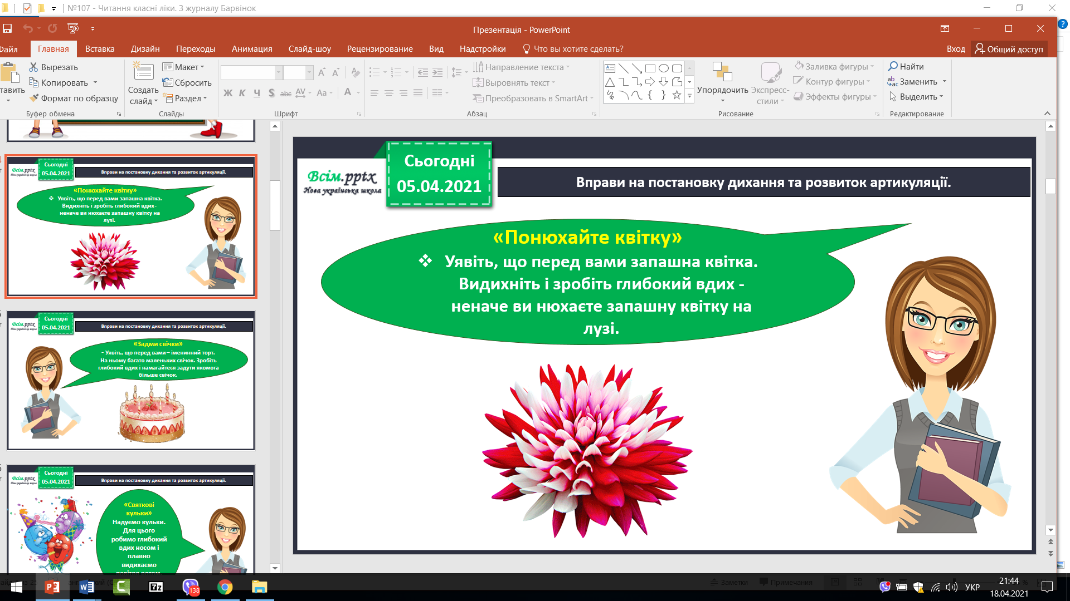**Дихальна гімнастика.**

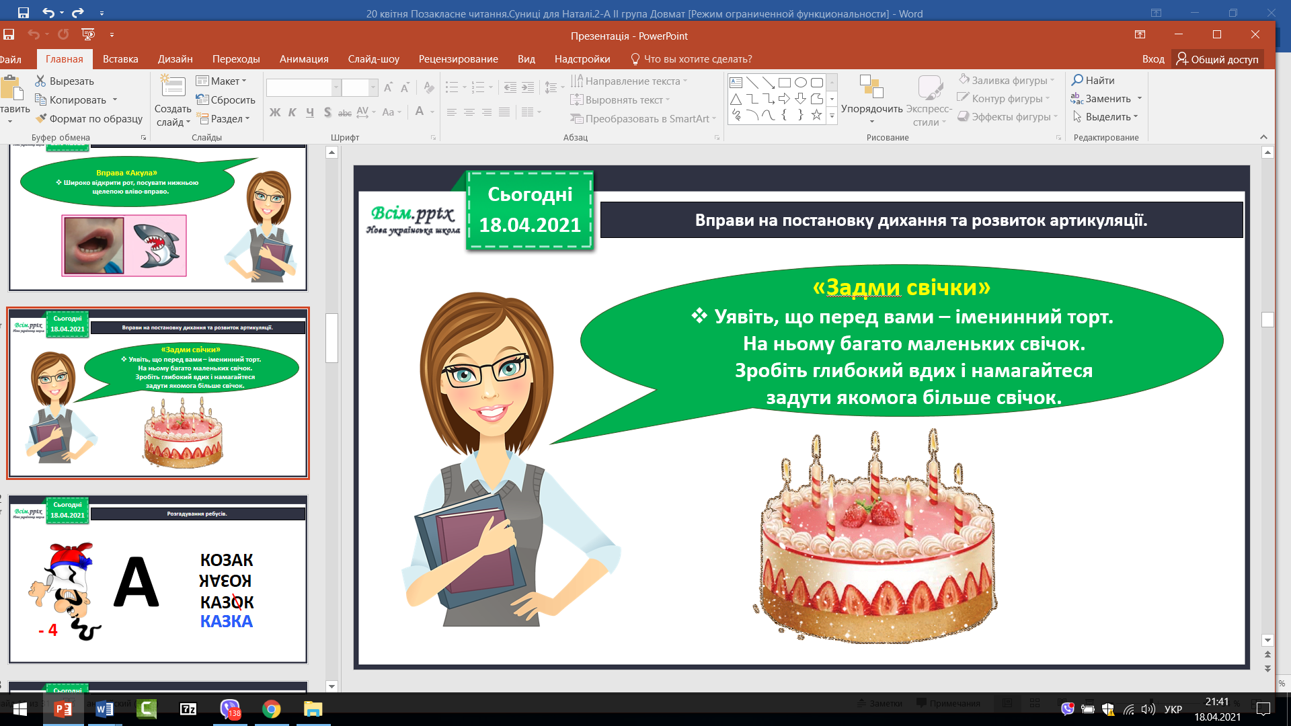

1. **Прочитай чистомовку**

Я по воду на криничку  
Поведу малу сестричку.  
Хай відеречкобере,  
І водичкинабере.

**ІІ. ПОВІДОМЛЕННЯ ТЕМИ УРОКУ.**

‒ Тему нашого уроку ви дізнаєтесь коли розшифруєте речення*.)*

**Людинапочинаєтьсяздобра**

‒ Давайте на декілька хвилин замислимося, що таке ж добро?

* 1. **Вправа «Асоціативний кущ»**

‒ А зараз ми засвітимо сонячні промінчики добрими словами про те, що таке ДОБРО.

**Добро**

− Сьогодні на уроці, ми спробуємо з’ясувати, якою має бути справжня людина: доброю чи злою, жорстокою чи милосердною.

ІІІ. ЗАСВОЄННЯ НОВИХ ЗНАНЬ

1. **Тлумачний словничок**

Добро ‒ корисна справа.

Доброта ‒ чутливе, дружнє ставлення до людей.

**2. Вправа «Мозковий штурм»**

‒ Чим відрізняється добра людина від інших?

‒ А як ми можемо дізнатися про її доброту? (За її вчинками. Добра людина завжди готова прийти на допомогу. Вона ніколи не буде заздрити іншими, а лише буде радіти)

‒ Діти, а де живе доброта?

‒ Я хочу вам показати ось цю свічечку. Погляньте на її полум’я. Вам приємно на нього дивитися? А якщо піднести руки ближче до її вогника, що ми відчуємо?

‒ Як ви гадаєте, чи може людина світитися, як свічка, і дарувати тепло?

‒ За якої умови це може бути?

‒ Майбутнє кожної дитини, її доброта закладається ще в дитинстві. І допомагають нам у цьому батьки, вчителі, гарні книги.

1. **Прослухай оповідання за посиланням:**

[***https://www.youtube.com/watch?v=XraVkia6d8I***](https://www.youtube.com/watch?v=XraVkia6d8I)

1. **Прочитай оповідання «Суниці для Наталі».**

**Суниці для Наталі**

У третьому класі вчиться маленька Наталя. Вона довго хворіла. А це вже прийшла до школи. Бліда, швидко втомлюється. Андрійко розповів своїй мамі про Наталю. Мама й каже:

— Цій дівчинці треба їсти мед і суниці. Тоді вона стане бадьора, рум'яна... Понеси їй суниць, Андрійку.

Андрійкові хочеться понести суниць Наталі, але чомусь ніяково. Він так і сказав мамі:

— Соромно мені, не понесу.

— Чому ж тобі соромно? - дивується мама.

Андрійко й сам не знає, чому йому соромно. Наступного дня він все ж узяв із дому пакуночок суниць. Коли вже закінчились уроки, він підійшов до Наталі. Віддав їй пакуночок із суницями й тихо сказав:

— Це суниці. Ти їж, і щоки будуть у тебе рум'яні.

Наталя взяла пакуночок із суницями. І сталося дивне. Щічки її стали червоні, як мак. Вона ласкаво подивилася Андрійкові в очі й прошепотіла:

— Дякую...

— Чому ж це щічки у неї стали рум'яні? - подумав Андрійко. - Вона ще не їла суниць...

− Яке лихо трапилося з Наталею?

1. **Фізкультхвилинка**

<https://drive.google.com/file/d/1a7E2KmlTCZRZD0ia8_YElCQMIIt8hAuy/view?usp=sharing>

ІV. ЗАКРІПЛЕННЯ ВИВЧЕНОГО МАТЕРІАЛУ

Виконайте тестове завдання за посиланням: <https://forms.gle/dUGvPwxiA73BLRB59>

V. ПІДСУМОК УРОКУ

‒ В народі кажуть: «Життя прожити –не поле перейти. Тому буде багато життєвих ситуацій, з яких треба знайти вірний вихід. Мені б хотілося, щоб ви запам’ятали наш урок на все життя і росли дійсно ЛЮДЬМИ З ВЕЛИКОЇ букви.



**Відправ результат виконаного завдання учителю:**

1. На освітню платформу для дистанційного навчання HUMAN
2. На електронну адресу liliya.bubyr@ukr.net